# 题2-4

阅读下列说明、效果图和HTML及CSS代码，进行静态网页开发，填写（1）至（10）代码。  
【说明】  
接到领导通知需要制作一个公用的头部静态html，现在提供的设计效果图及部分实现代码。  
项目名称为header，包含header.html、css文件夹、img文件夹，其中，css文件夹包含header.css文件；img文件夹包含h5logo.png、hotline.gif、top_02.gif、top_bg.gif图片。  
【效果图】  
 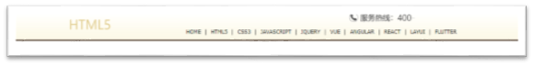

# 题2-5

阅读下列说明、效果图，进行静态网页开发，填写（1）至（8）代码。  
【说明】  
李华用html的表格打印了2019年下学期的课程表，周三有体育课标红，完成的整体效果如图2-1。  
项目名称为table，包含首页table.html、css文件夹，其中，css文件夹包含table.css文件。  
请根据图中的效果和提供的代码，在对应代码处将空缺代码补全。  
【效果图】  
 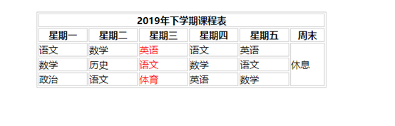

# 3-1

阅读下列说明、效果图和HTML代码，进行静态网页开发，填写（1）至（20）代码。  
【说明】  
这是某茶叶公司的官网，以下效果图是商品展示页，现在我们需要编写该网站效果图的部分代码。  
该项目包含prolist.html、css文件夹、img文件夹，其中，css文件夹包含include.css文件；img文件夹包含所用到的图片。  
【效果图】  
 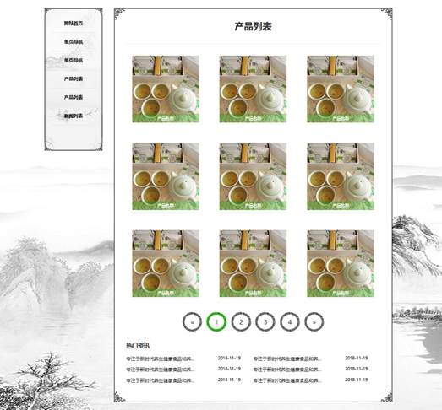

# 7-2

阅读下列说明、效果图，打开“考生文件夹\60001\news”文件夹中的素材，阅读HTML代码进行静态网页开发，在空（1）至（10）处处填写正确代码，操作完成后保存素材。

【说明】

这是某购物网站首页页面局部效果。现在我们需要编写该网站效果图部分代码。

项目名称为news，包含首页index.html、img文件夹，其中img文件夹包含42.jpg、43.jpg图片。点击“武汉新闻”，会跳转到页面下方的武汉新闻的位置，点击“返回顶部”按钮会返回到页面顶部。页面效果如下图所示。

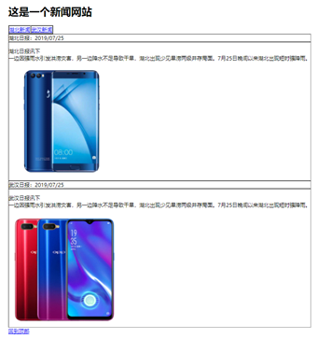

# 7-4

阅读下列说明、效果图，打开“考生文件夹\60002\shopping”文件夹中的素材，阅读HTML代码进行静态网页开发，在空（1）至（14）处填写正确代码，操作完成后保存素材。

**【说明】**

这是某购物网站首页页面局部效果。当鼠标悬停到导航文字上时，背景色会变为红色。现在我们需要编写该网站效果图部分代码。

项目名称为shopping，包含首页index.html、img文件夹和css文件夹，其中img文件夹包含41.jpg、42.jpg、43.jpg和banner.jpg图片，css文件夹包含style.css文件。页面效果如图1和图2所示。

**【效果图】**  
